Hola Nisa,

Acá van las explicaciones.

Agenda
La agenda está casi lista, sólo son un par de cosas.

- Poder decir que no se trabaja un día específico.
Actualmente no se puede poner 0 o dejarlo en blanco, es decir no hay forma de decir “este día no trabajo”, por ejemplo, un domingo.
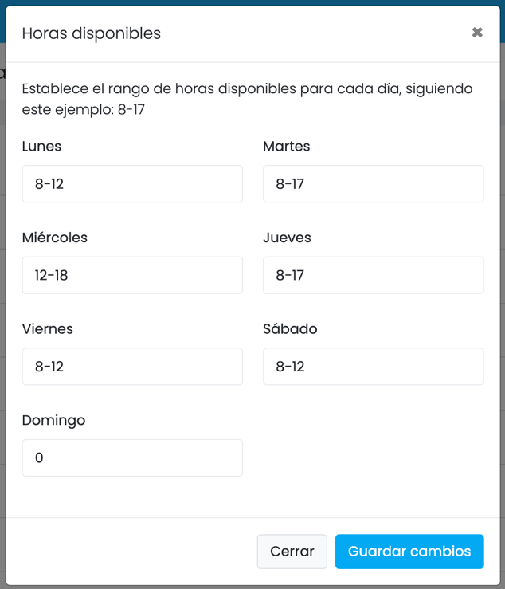

Si es posible, creo que esta sería la opción (visual) ideal para manejar esto. Una casilla que al activarla indica que ‘No trabajo este día’.
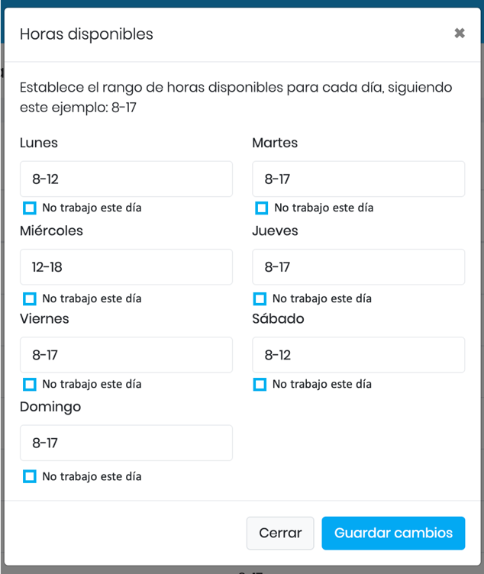

Si no se puede, dejar el espacio en blanco o incluso poner un 0 serviría.

- Eventos

- Agregar la opción de eliminar un evento. Hasta ahora sólo se puede cerrar y editar, pero no eliminar.
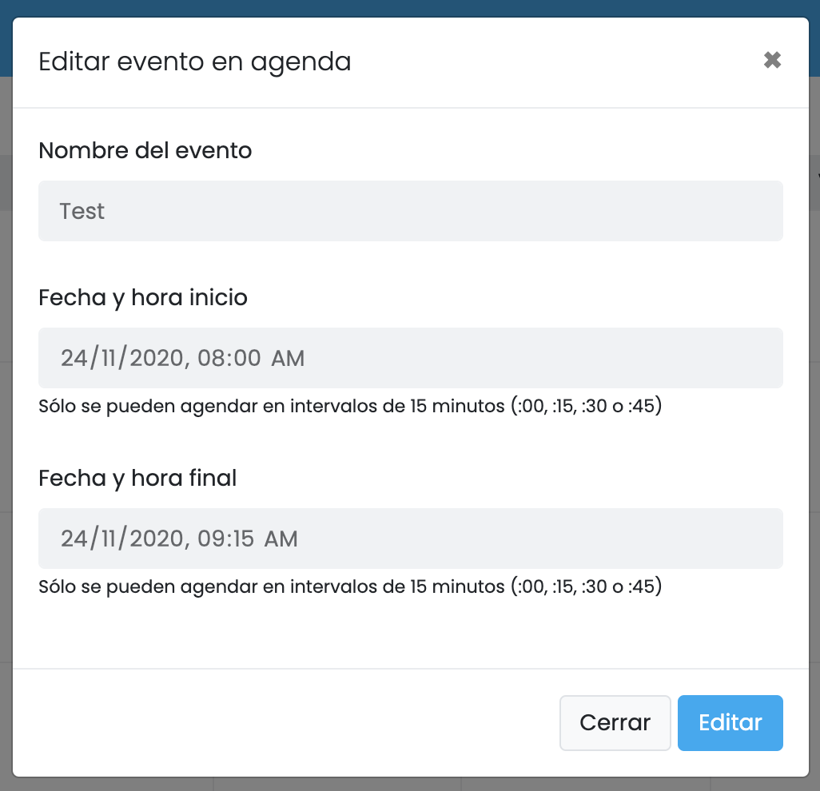

- También hay un problema con los eventos recurrentes, y es que al editarlos, sólo se está cambiando un evento (el que se hizo click). Si es posible, sería ideal que en los eventos recurrentes, se pudieran editar todos a la vez.

- Página pública.

Como te mostré en la conversación, me gustaría hacer más simple la página pública. Quizá nos podemos guiar por esta que me parece que está bastante bien.

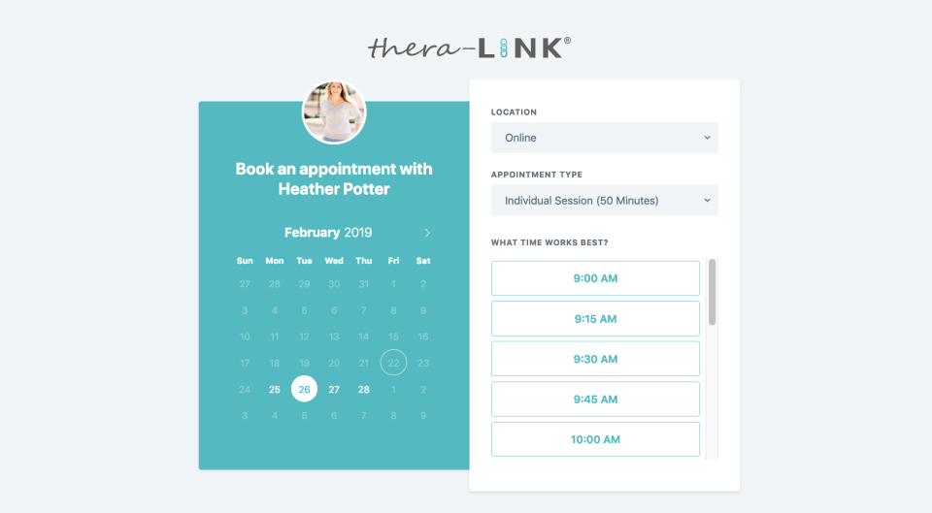

Es decir a la izquierda:
- La foto del terapeuta (la tenemos en la base de datos)
- El texto “Reserva tu cita con NOMBRE APELLIDO)
- Un calendario pequeño del mes donde pueden hacer click en el día.

Una vez hacen click en el día, saldría la información (o se habilitaría la información de la derecha):
- Elegir lugar:
  - Las opciones son:
    - Consultorio
    - Consulta en línea
- Tipo de servicio:
  - Escoger tipo de servicio a partir de los creados por el terapeuta
- Ahí saldrían las horas disponibles, como lo tienes ya, cada 15 minutos
- Lo que seguiría después es lo que ya está creado en el sistema (crear la cita si se reconoce el correo electrónico o escribir los datos si es paciente nuevo).
- Finalmente, como ya está, le llegaría un correo y notificación al Terapeuta.

- Las horas del final del día.

Finalmente, está este “problema” que creo que fue lo que te costó más la vez pasada.

Por ejemplo, este Terapeuta trabaja el martes de 8 a 17


Sin embargo, como destaco en esta imagen, en la página pública salen las opciones de 16:15, 16:30, 16:45 y 17
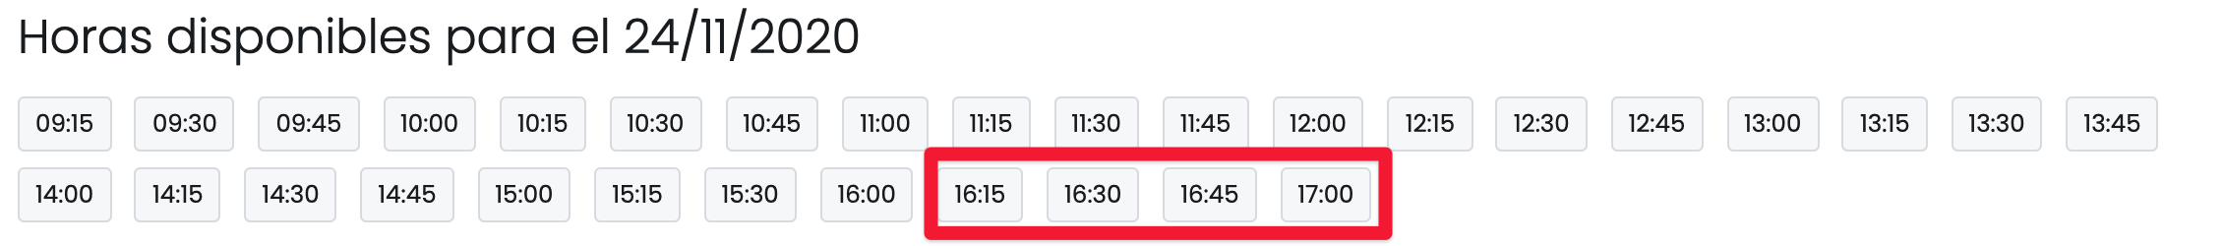

En teoría, no debería mostrar esas porque si es una sesión de 60 minutos, todas las opciones terminarían después de las 17:00.
Creo que potencialmente se podría solucionar esto si el paso previo (ver Tipo de Servicio en la página anterior) se está conociendo qué tipo de servicio es y podríamos buscar la manera de:
- no mostrar ninguna opción si es una cita de 60 minutos
- o, si es una cita de 30 minutos, mostrar 16, 16:15, y 16:30.

Si es muy jodido, déjalo así. Igual lo bueno es que los Terapeutas siempre pueden confirmar o no una sesión, así que podrían corregir ese error hablando con el paciente.

JITSI

Para lo de las video llamadas acá está lo que quisiera lograr.

- Nueva sección: Mi consultorio

Crear una nueva sección en el menú que se llame ‘Mi consultorio’ que se vería así:

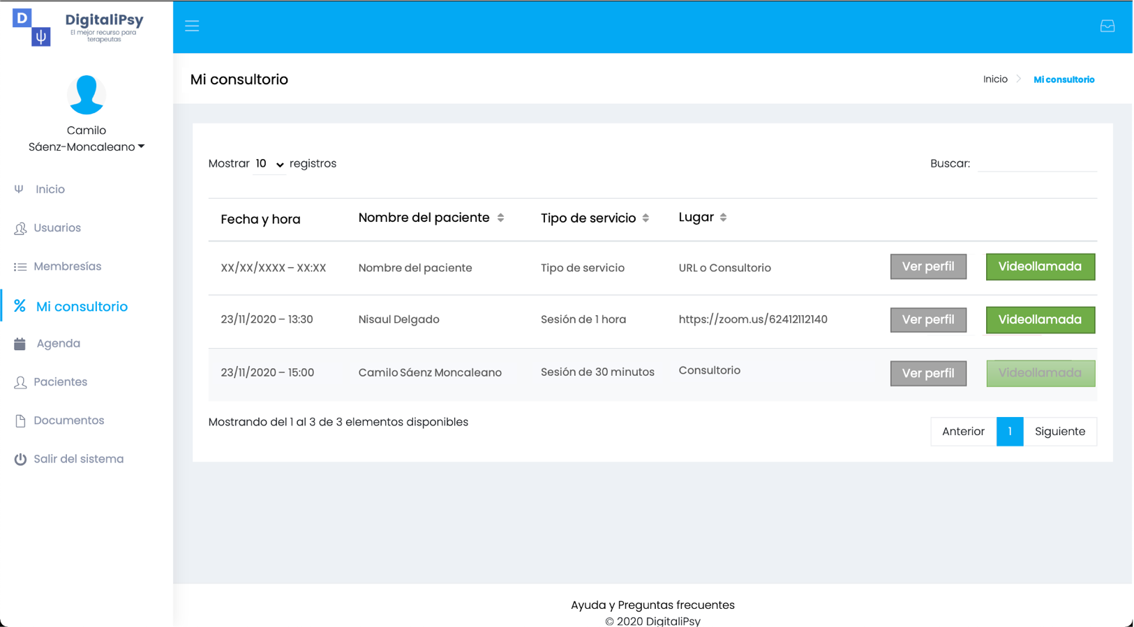

En esta página se mostrarían las 5 próximas citas que se tengan en la agenda. Y por cada cita se presentará:
- Fecha y hora (los pongo juntos porque es importante que se organice la información de la más reciente a la más lejana)
- Nombre y apellidos del paciente
- Tipo de servicio
- Lugar (Consultorio o URL)
- Dos botones:
  - Uno que llevaría al perfil del paciente ‘Ver perfil’
  - Y otro que abriría la URL del lugar (si no es consultorio)*
    - Si te das cuenta, cuando el lugar es Consultorio, este botón está desactivado

*La idea es que si es uno de nuestros links (Jitsi) abriera el ‘Consultorio Virtual’ (ver siguiente sección), pero si es otro (por ejemplo Zoom) que abra la página de ellos.
Si estos es muy difícil, entonces que sólo pueda abrir nuestros links (Jitsi) y salga un mensaje o algo diciendo “No se pueden abrir enlaces externos, por favor copie la URL que aparece en el espacio ‘Lugar’.”

Mi consultorio virtual

La segunda página que se crearía es ‘mi consultorio virtual’.

La idea de la integración sería esta, que se pueda embed Jitsi a un lado de la página y un espacio (más pequeño) en donde salga la opción de crear una evolución. Algo así:

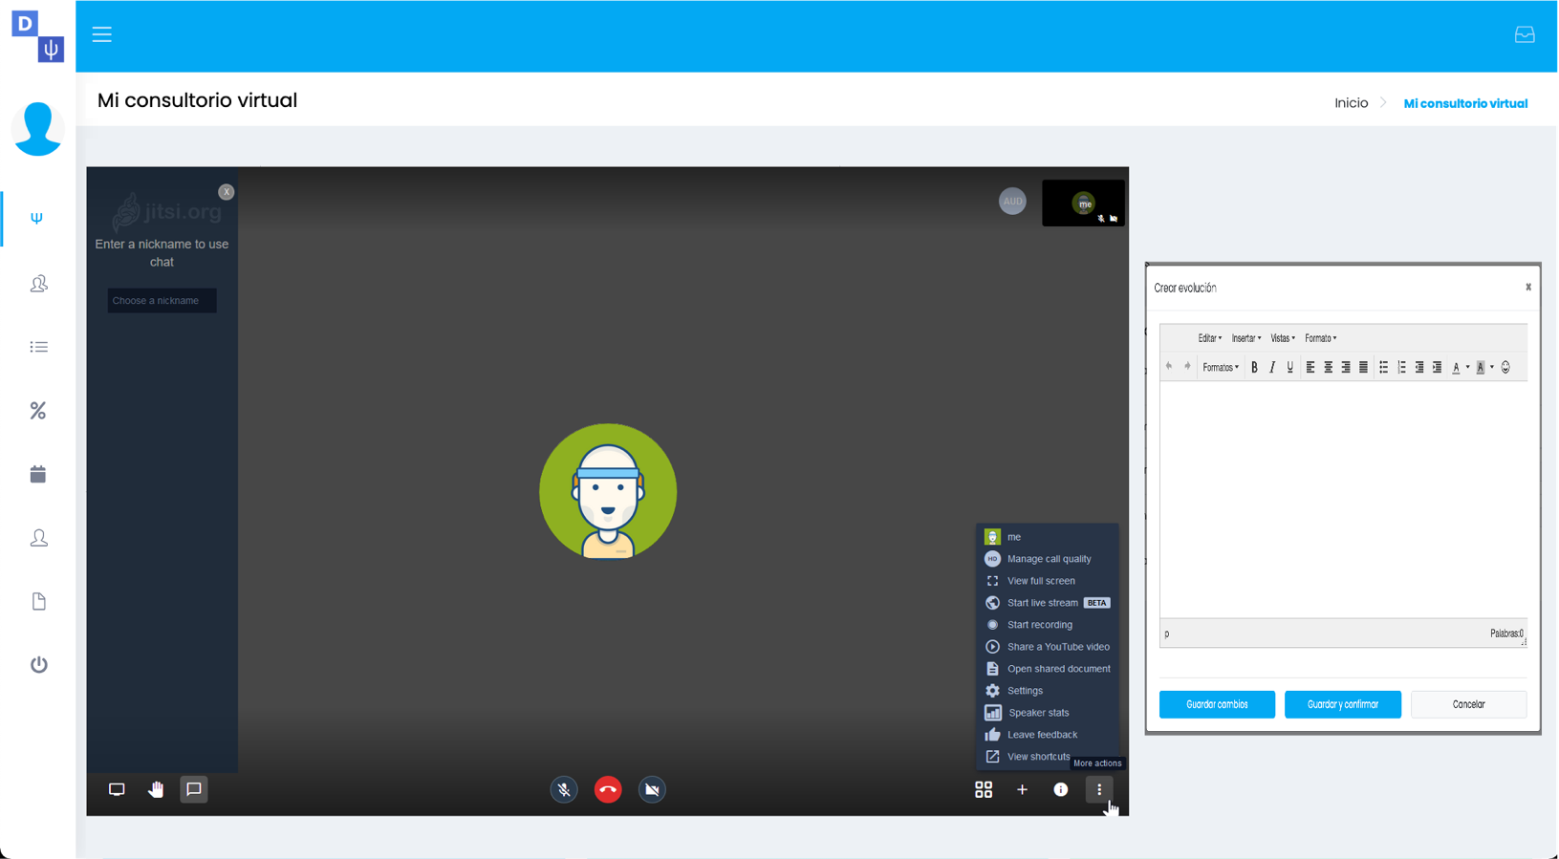

Esto tendríamos que hablarlo más adelante, luego que entendamos bien cómo funciona Jitsi, pero la idea de la integración sería la siguiente:

- Posibilidad de crear una nueva video llamada
  - Día
  - Hora
  - Paciente
  - Crear URL
    - Posibilidad de enviar correo/whatsapp al paciente.
- Crear la dirección para la sesión automáticamente – un código corto y no complicado. Por ejemplo, algo relacionado con el terapeuta (Camilo)/paciente (Maria) Camilo-Maria-XXXX
- Ojalá si también tiene contraseña: algo relacionado con el paciente. Quizá el número telefónico, fecha de nacimiento o los apellidos completos.
- Sólo se puede acceder como host a través del portal – Terapeutas registrados y loggeados en el portal
- Contar cuántas veces se activa una video llamada
  - Llevar el control de cuántas se han hecho, porque se limita el número de llamadas al mes (por ejemplo máximo 10).
- La url de la llamada video.digitalipsy.com/CaMa-XXXX se debe poder enviar en el correo/whatsapp
- Posibilidad de crear el código en la agenda por si no lo hay.

